华南理工大学化学品管理平台

017

2018

化学品管理平台操作指南
华南理工大学实验室与设备管理处

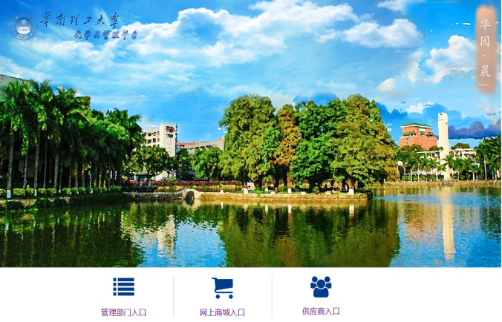

原始库存上传及试剂调剂操作指南
- 原始库存上传
1.1单条登记
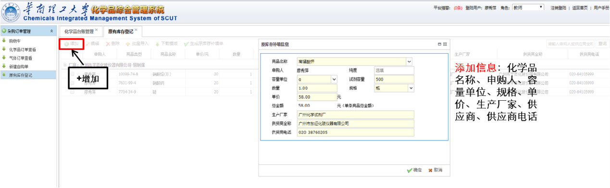
1.2模板批量导入
1.2.1操作步骤：
（1）非管制类化学品：下载模板→ 根据要求填写试剂相关信息→ 批量导入（将填写好的模板导入）→ 生成原库存补填单→化学品使用管理。
（2）管制类化学品：下载模板→ 根据要求填写试剂相关信息→ 批量导入（将填写好的模板导入）→ 生成原库存补填单→实验室与设备管理处审核→化学品使用管理。
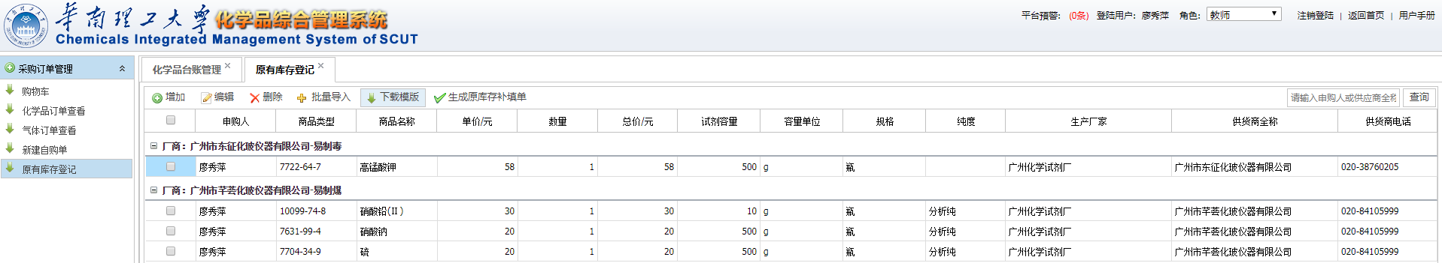
1.2.2模板填写注意事项
（1）模板（华南理工大学实验室与设备管理处原库存补填导入模板）：填写的信息包括CAS.号（非试剂中文名称）、试剂容量、容量单位、数量、规格、纯度（非必填）、单价、生产厂家、供应商名称、供应商联系电话。Sheet2有模板填写的详细要求，根据要求填写即可；
（2）若购置时间较久远不清楚生产厂商及供货商的名称及电话，请填写相同的字段：生产厂商名称不详、供货商名称不详，电话请填写：12345678；
（3）CAS.号前面注意不能留有空格，否则上传错误；
（4）若未上传成功则根据系统提示错误信息的位置修改模板中对应位置的信息。

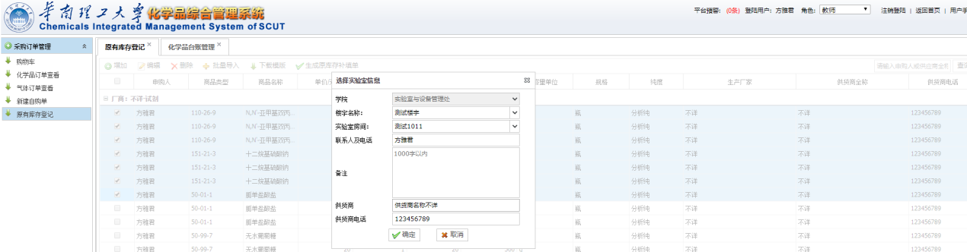

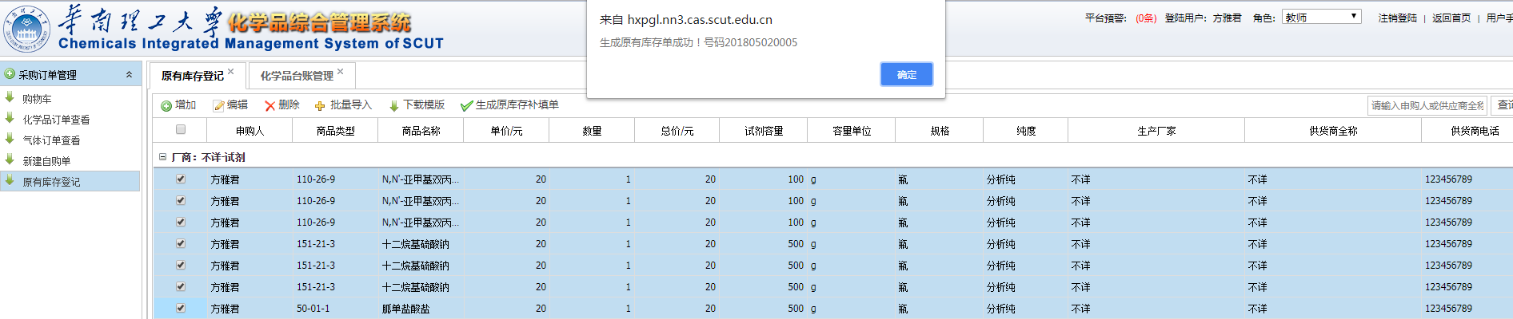

1.2.3生成原始库存补填单注意事项
（1）如果原始库存存在多家供货商、多种类别、多个老师的情况，生成原始库存补填单时注意不能全选同时提交，否则系统提示错误，需要根据不同供货商、不同类别、不同老师分组提交；
（2）生成原是库存补填单后注意进入“化学品使用管理——化学品台账管理”做好化学品使用台账登记。
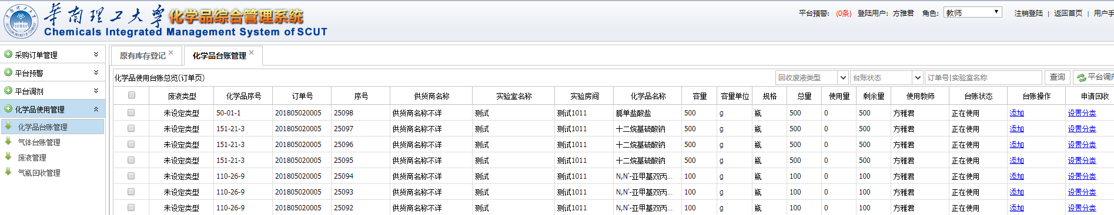
1.3台账使用记录
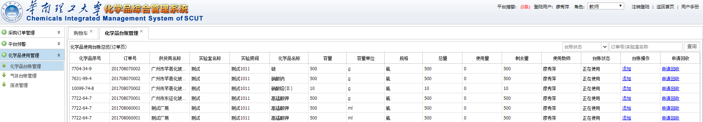
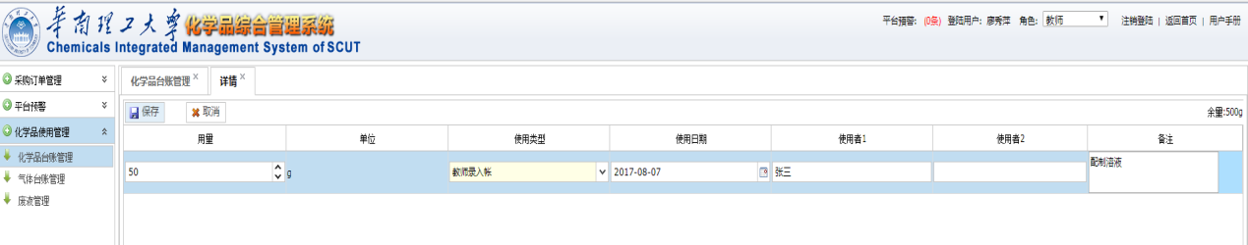
注意：按要求填写用量、使用类型、使用日期、使用者、备注（备注可填写用途）
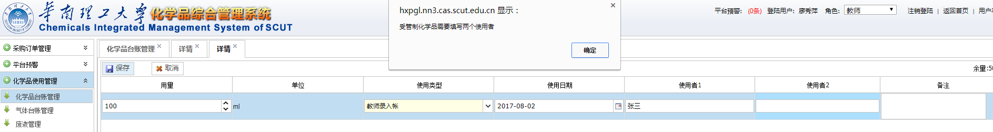
注：管制类化学品使用者须填写两名方可提交，非管制类化学品只需要添加一名使用人。
- 试剂调剂
受回收公司处置资质的限制，目前实验室积存了一部分危化品暂未处置。同时，由于公安局对危化品的管理日渐严格，很多种类的危化品生产厂商及供货商已不提供。因此，为了消耗本校积存的闲置危化品，逐步消除积存试剂存放在实验室所带来的安全隐患，化学品管理平台已增加平台调剂模块，这是学校“减量计划”中重要一环。
2.1平台调剂
各个实验室须盘点实验室现存所有试剂并做好原始库存登记，将实验室闲置的化学品勾选“平台调剂”用于全校调剂使用，生成我校“可供调剂的化学品库”，所有的老师及有权限的学生都能搜索全校可供调剂的化学品，实验室根据自己的需要调进、调出化学品。
2.1.1操作步骤
盘点实验室内的所有试剂，哪些是实验室在用，哪些是闲置的试剂可供校内调剂，勾选实验室内闲置的化学品单条提交平台调剂——平台调剂信息确认——进入调出（跳出成功）
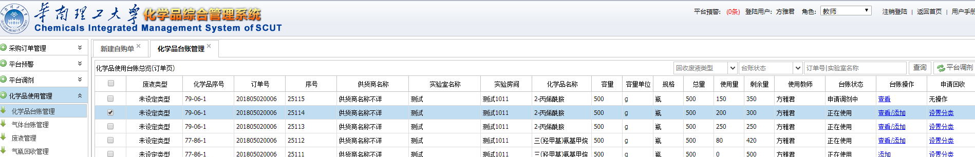
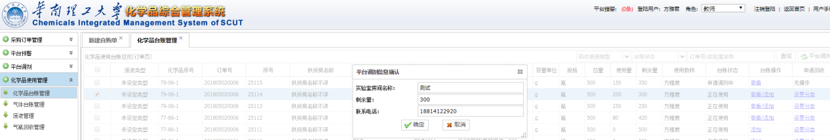
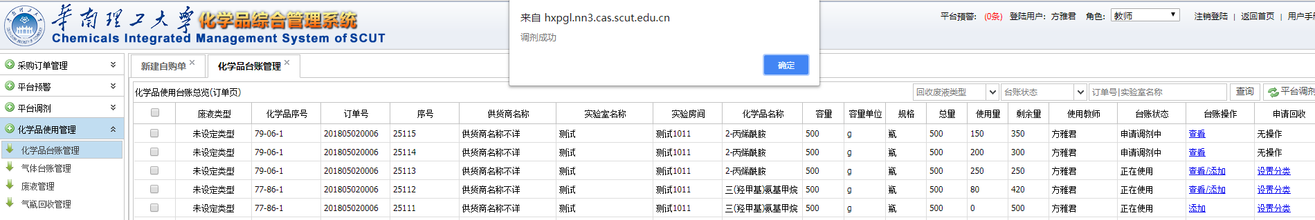
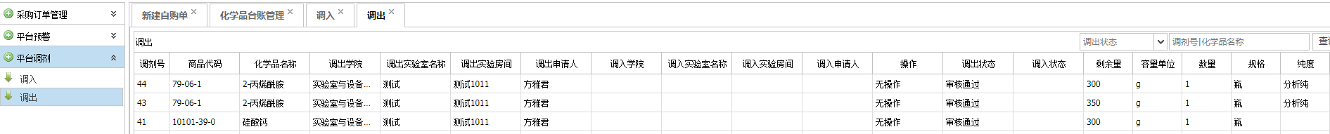
2.1.2申请调入
（1）操作步骤：商城首页——调剂——搜索所需要的化学品——申请调入——选择调入的学院、实验室房间名称、实验室房间号——确定申请调入——调入/调入状态为“待调出方确认”。
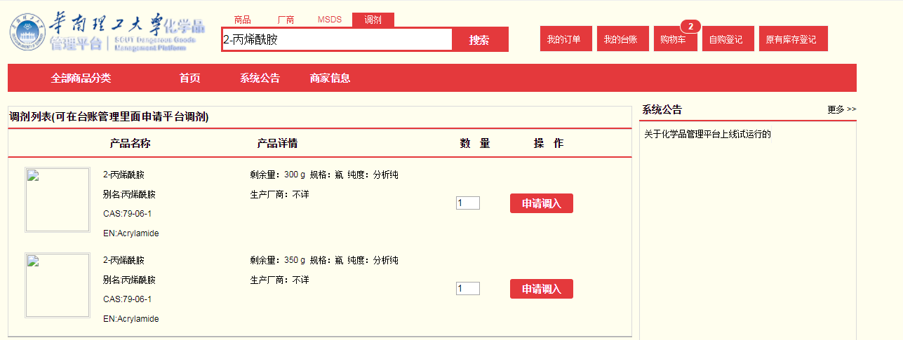
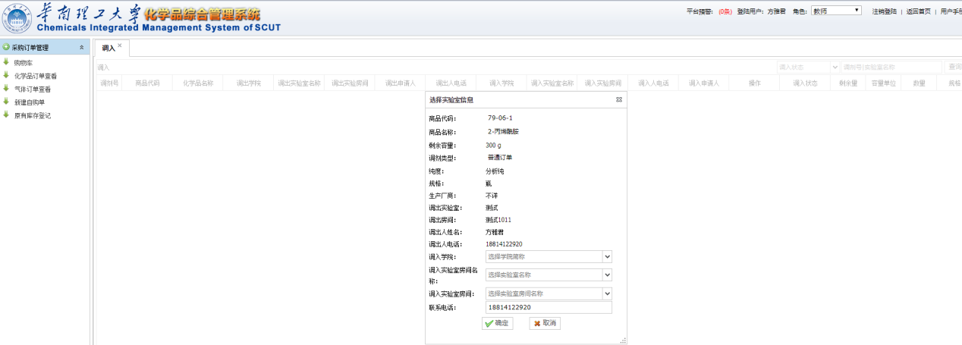
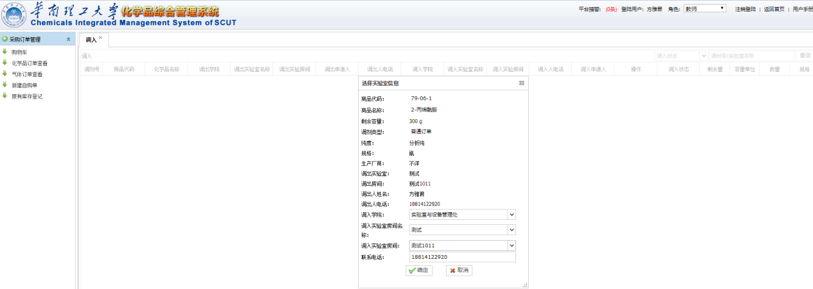
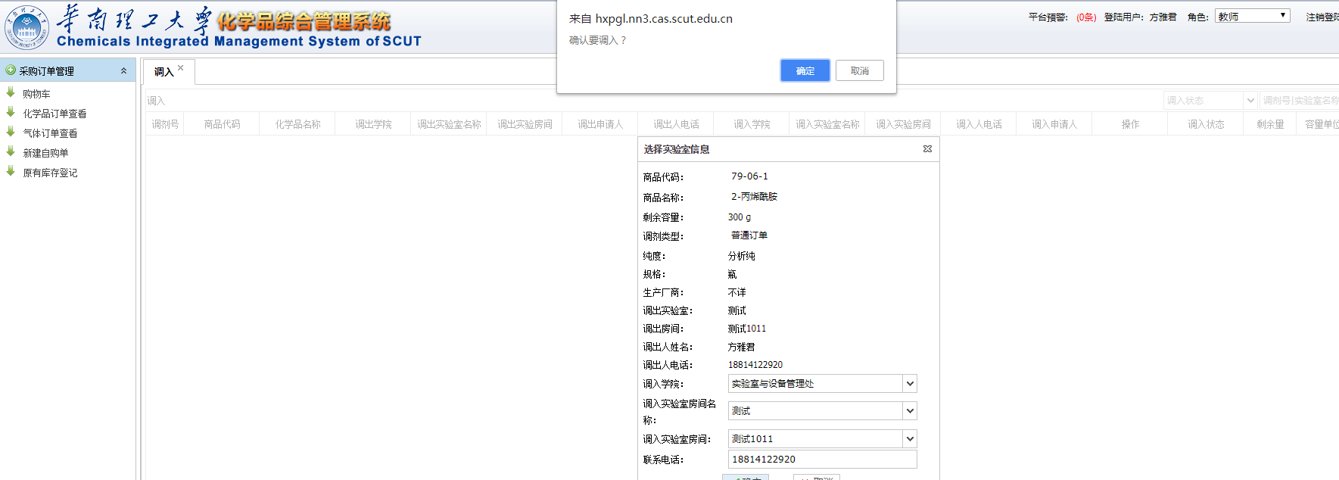
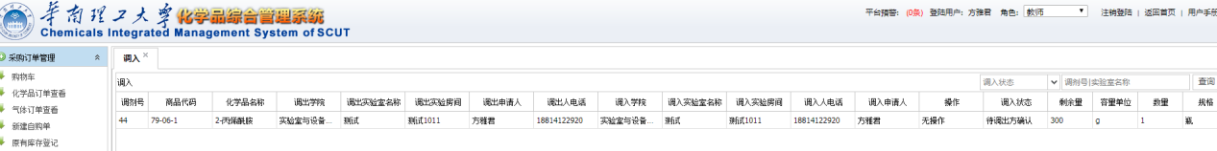
（2）注意：可以根据调出申请人的联系电话与调出方取得联系，提醒对方线上确认调出。
2.1.3调出程序
（1）调出状态说明
1、调入状态为“已完成”：已成功完成试剂移交，调入学院、实验室、房间、调入申请人有对应的相关信息；
2、调入状态为“待调出方确认”：需要调出方老师确认后并完成试剂移交，试剂移交完毕后调入方确认完成移交，移交手续才算办理完成；
3、调入状态无任何文字：试剂暂无其他实验室师申请调入。
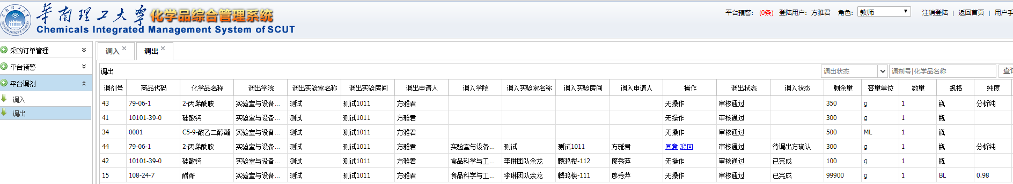
（2）调出方确认调出
操作步骤：平台调剂——调出——同意/驳回——确认同意调剂——调入状态“待调入方收货”
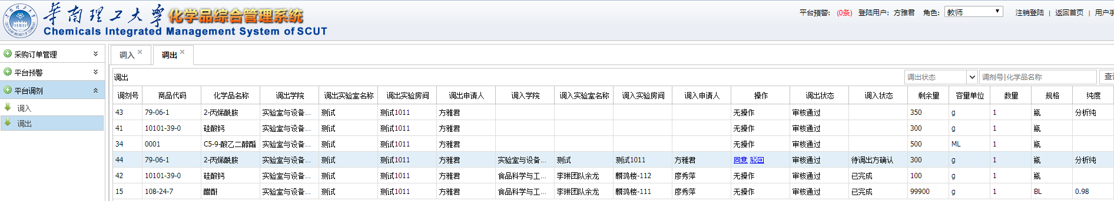
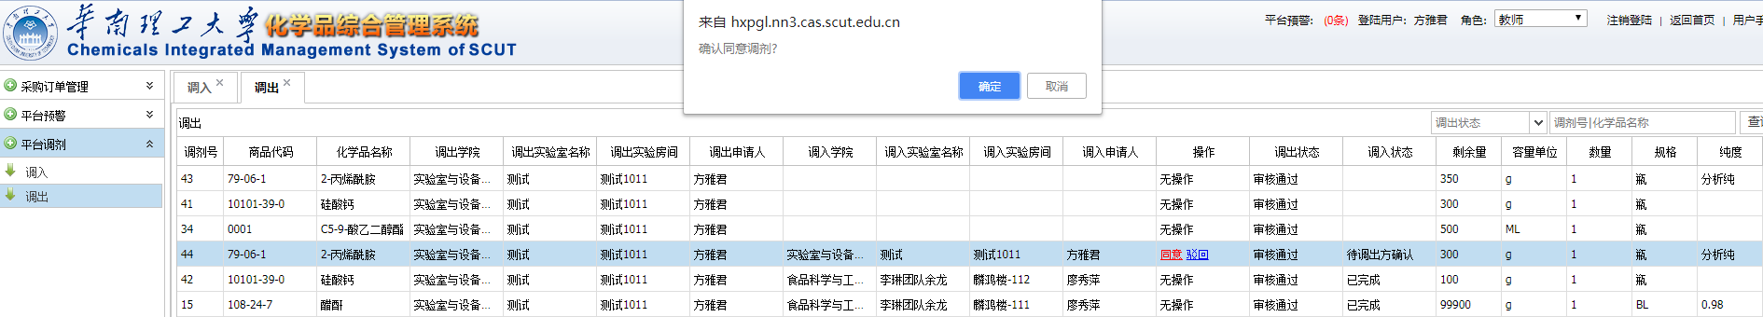
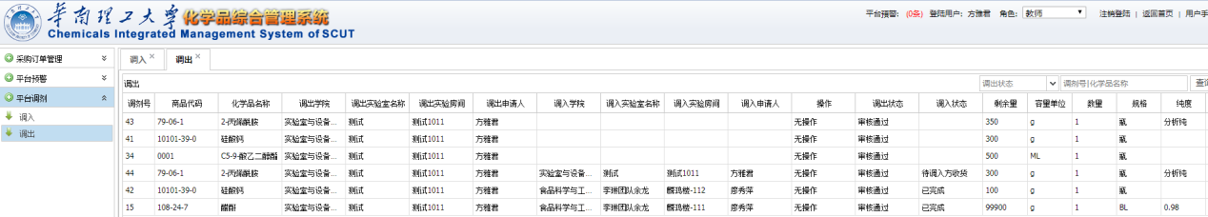
（3）调入方确认收货
操作步骤：平台调剂——调入——确认已调剂——调剂完成
